

高雄高商104年度第六屆
「校友盃」排球錦標賽

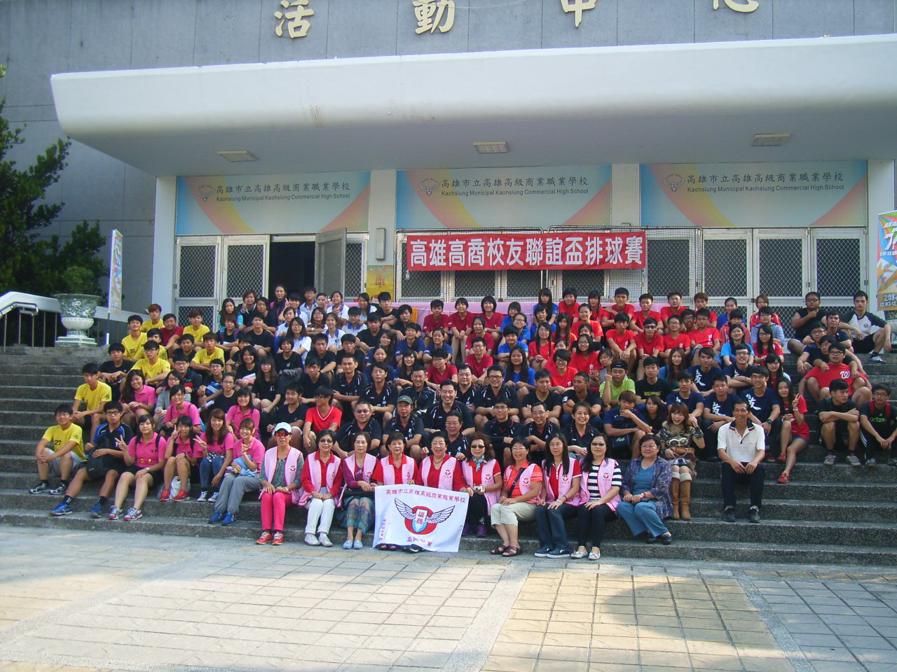

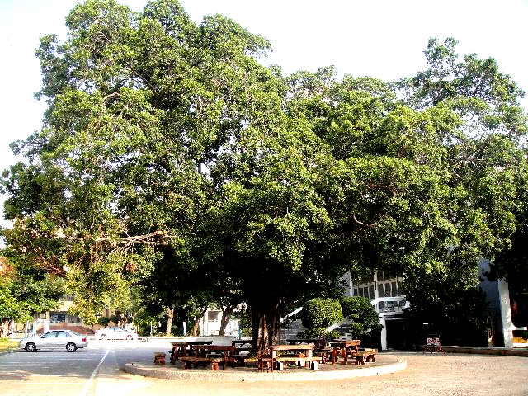
主辦單位：雄商校友會
承辦單位：雄商實習處
協辦單位：雄商體育組
比賽日期：104年12月12日

高雄高商104年度第六屆校友盃排球錦標賽
【球隊注意事項】
1.請各球隊務必於104年12月12日（星期六 ）上午8時20分前辦理報到，並現場辦理「賽程抽籤」，未到者由大會代抽，不得異議。上屆前四名隊伍為種子隊，不需抽籤。
2.校友盃依援例不召開「領隊會議」，報名資料依「報名期限內」所報名單為限，絕不接受「逾期報名」及「更改名單」。
3.每人限參加一組一隊，重覆報名者以第一場出賽為主隊。
女生可跨組打男子隊，但男生不得打女子隊。
4.拜託各球隊，務必參加「開幕典禮」（08時30分）。
5.各隊「球衣」前、後面，請印上「球衣號碼」，以利裁判及記錄台執行任務，感謝配合！
6.「賽程表、秩序冊」請各隊自行至「雄商校友會」網站首頁下載。
7.比賽當天請發揮「雄商人」高尚人格素養，校友會免費提供「便當」及「礦泉水」，用餐後，拜託請將「便當盒」、「空瓶」，丟置垃圾桶，以維護會場清潔（去年表現不理想），雄商人加油！
----------------------------------------------
參賽隊伍男子組（共10隊）
----------------------------------------------
參賽隊伍女子組（共8隊）

高雄高商104年度第六屆「校友聯誼盃」排球錦標賽
日期：104年12月12日（星期六） 時間：上午8時30分
開幕典禮程序
一、典禮開始
二、主席致詞（請 王英 會長）
三、介紹貴賓（請 校長介紹）
四、長官（校長）致詞暨來賓致詞
五、競賽組報告
六、禮成
七、大合照

高雄高商104年度第六屆「校友聯誼盃」排球錦標賽

---大會成員---

理事長：王英

校 長：楊文堯

副理事長：林慧瑾

榮譽理事長：鐘棋楠、何信、黃添裕、謝平

總幹事：黃疄茿

常務理事：蘇銘峰、黃淑美、康瓊文

常務監事：何秀理

校友會連絡：許惠珠主任、林麗雯組長

會場安全組：張桂豪主任教官

--大會裁判名單—

裁判長：阮世賢

競賽組：阮世賢、劉怡君（兼）
裁 判：劉怡君、張佑嘉、蘇美靜、
林東輝、阮宇筑、陳官毅

紀錄及服務人員：吳佳玲、謝昀臻、郭慧婷、郭芷彤、
黃馨儀、宋萬洳、徐怡婷、謝宜靜、
陳盈汝、鄧羽書、顏慈恩、吳語容

高雄高商104年度第六屆「校友聯誼盃」排球錦標賽
-----參賽隊伍名單-----
男子組10隊

1.隊 名：老神在在(壯年組)
住 址：屏東市永福路九號
聯絡人：吳秋男 電話：0935231313
領 隊：楊文堯 教練：吳秋男 管理：吳秋男
隊 員：吳秋男、張輝正、楊文堯、林敬清、陳奎伊、袁仲岳、林陸生、
廖育寬、陳季成、魏永村、莊永泰、陳志鴻、洪堃書、郭志忠、
小粒頭、黃錦郎、程 靜、溫志明、蔡獻庭、陳冠中、徐英倫、
廖育寬、鄭憲樺、陳怡碩、田佳冺

2.隊 名：廢物宅男隊
住 址：高雄市鳳山區中崙二路576巷18號7樓
聯絡人：柯鈞耀 電話：0920196545
領 隊：柯鈞耀 教練：吳皓鈞 管理：王妊黛
隊 員：柯鈞耀、魏宇賢、洪秉鈞、陳興達、林育緯、徐銘駿、
莊 嚴、鄭鋐華

3.隊 名：雄商好棒棒
住 址：高雄市新興區五福二路3號
聯絡人：謝伯俊 電話：0927029490
領 隊：王耀毅 教練： 管理：
隊 員：王耀毅、謝伯俊、蔡青宏、沈方聖、蔡凱評、許迪堯

4.隊 名：皮卡丘打排球
住 址：
聯絡人： 電話：
領 隊：陳振文 教練： 管理：
隊 員：陳盈臻、徐國華、李介杉、陳振文、游銘杰、包浩志、
蘇介猷、林韋良、蔡長廷

5.隊 名：頂新黑便當
住 址：高雄市三民區建德路34號15樓
聯絡人：王銘聲 電話：0976821845
領 隊：王奕翔 教練：賈欣守 管理：高第一帥哥
隊 員：王奕翔、王銘聲、王學容、吳冠賢、陳紹宗、鄭凱陽、
劉承彥、馮政浩、吳易賢、黃琮凱、爐禹証、潘 誠
6.隊 名：混血男孩愛平平
住 址：高雄市苓雅區四維二路108巷5號2樓
聯絡人：吳建余 電話：0978526812
領 隊：吳建余 教練： 管理：
隊 員：吳建余、陳彥名、黃泓叡、楊介豪、游豐吉、廖廷偉、
蘇欽陞、黃明啟、蔡立凡、黃柏睿

7.隊 名：Camel toe
住 址：高雄市鳳山區誠愛路30巷58號
聯絡人：林毅瑄 電話：0975930918
領 隊：蘇少彤 教練：蘇少彤 管理：蘇少彤
隊 員：蘇少彤、林雍翔、何崧宇、王竟輝、李承澤、林毅瑄、
魏庭安

8.隊 名：大鼻子2.0
住 址：高雄市鳳山區瑞興路135巷41弄3號
聯絡人：陳 醴 電話：0912631242
領 隊：林惠琪 教練： 管理：
隊 員：陳 醴、陳奕安、許程皓、徐毓謙、許至農、黃乙軒、
魏庭安、許博寧、周柏緯、林育緯

9.隊 名：痴心絕隊
住 址：高雄市新興區五福二路3號
聯絡人：黃宇珩 電話：0910269122
領 隊：王文賢 教練：王文賢 管理：王文賢
隊 員：黃宇珩、宋絃正、李仲翔、陳育敞、林建成、湛坤堂、
厲玉峰、蘇弘傑、石淳仁、蔡如妍、王文賢

10.隊 名：湯不加辣
住 址：高雄市小港區小港路147巷12-2號3樓
聯絡人：陸彥宇 電話：0920169165
領 隊：詹翊姍 教練：詹翊姍 管理：詹翊姍
隊 員：劉繼宇、陸彥宇、柯至鴻、蘇裕翔、沈立成、林洸廷、
吳國瑜、錢冠諺、倪紫恆

高雄高商104年度第六屆「校友聯誼盃」排球錦標賽
-----參賽隊伍名單-----
女子組8隊

1.隊 名：七朵花
住 址：高雄市大寮區後庄里民族路256巷29號1樓
聯絡人：張夢晴 電話：0903160369
領 隊：郭襄玲 教練：黃珮琳 管理：柯翠珊
隊 員：陳證安、林晏汝、黃珮琳、柯翠珊、郭襄玲、張夢情

2.隊 名：魚包99
住 址：
聯絡人：徐玟銓 電話：0973866591
領 隊：羅瑞霖 教練：林致詮 管理：
隊 員：詹雅如、陳宣安、蘇荷勛、李海綺、徐玟銓、朱庭萱、
呂亞倪、孫珮雯

3.隊 名：雄商便當好好吃
住 址：高雄市五福一路142號4樓之5
聯絡人：黃郁晴 電話：0928645059
領 隊：黃郁晴 教練：吳悅慈 管理：宋惠淳
隊 員：黃郁晴、秦上容、佘依潔、韓華倩、吳雅雯、林盈盈、
陳盈臻

4.隊 名：笑友隊
住 址：高雄市楠梓區惠豐街252號5樓
聯絡人：李承軒 電話：0970735703
領 隊：黃姿晴 教練：許 萱 管理：蘇暐翔
隊 員：李承軒、蔡嘉琪、黃于柔、呂品萱、黃姿晴、許 萱

5.隊 名：搖搖蚵仔
住 址：高雄市苓雅區建國一路72巷31號
聯絡人：羅繼青 電話：0975815901
領 隊：羅繼青 教練：羅繼青 管理：羅繼青
隊 員：羅繼青、姚家華、柯伶臻、李姝嫻、講昕妤、楊子芸

6.隊 名：AD巨土團
住 址：高雄市新興區興邦路16號4樓
聯絡人：劉宥佟 電話：0920885613
領 隊：劉宥佟 教練： 管理：
隊 員：劉宥佟、杜佩玲、許華汧、黃昭綺、楊晴雅、盧映璇、
鄭芷欣

7.隊 名：奇蹟4代
住 址：高雄市大寮區中興里中興路43之2號
聯絡人：李家君 電話：0918850279
領 隊：蔡長廷 教練： 管理：
隊 員：林惠琪、紀彥伶、李家君、廖真寶、江昕妤、李芳雯、
劉俞阡、鄭子萱、陳瓏心

8.隊 名：湊不到一隊
住 址：高雄市鳳山區華興街38號7樓
聯絡人：莊佩琪 電話：0986122755
領 隊：莊佩琪 教練：蕭喻文 管理：鄭安婷
隊 員：蕭喻文、鄭安婷、鄭安雅、莊佩琪、謝郁萱、陳泓君、
簡睿伶、林宜慧、杜佩玲、陳映如、曾馨瑩

高雄高商104年度第六屆校友盃排球錦標賽
【男子組10隊】每組取前2名參加決賽
雄商好棒棒
混血男孩愛平平
大鼻子2.0
籤5

3
11
12
7
8
A
B
1
2
9
C
10
4
5
6
老神在在
籤1
籤2
籤3
籤4
籤6

決賽：預賽賽程全部結束後於公佈欄前抽籤
◎分組冠軍：抽1、3、6號籤
◎分組亞軍：抽2、4、5號籤
18

17
15
16

13
14
(1)
(2)
(3)
(4)
(5)
(6)
(1)

高雄高商104年度第六屆校友盃排球錦標賽
【女子組8隊】每組取2名參加決賽

七朵花
湊不到一隊
籤1
籤4

5
6
9
10
12
11
1
3
2
4
A
B
7
8
魚包99
籤2
籤3
籤5

決賽
16

15

13
14

A₁
A₂
B₁
B₂

高雄高商104年度第六屆「校友聯誼盃」排球錦標賽程總表
比賽日期：12月12日（星期六）
比賽地點：高雄高商排球場
場地  時間 | 甲 | 乙 | 丙(女) | 丁(女)
08：30－09：00 | 開幕典禮
09：00－09：30 | 雄商好棒棒  VS  老神在在 | 混血男孩愛平平  VS | 湊不到一隊  VS  魚包99 | 七朵花  VS
09：30－10：00 | 大鼻子2.0  VS | 男4 | 魚包99  VS | 女4
10：00－10：30 | 老神在在  VS | 男6 | 湊不到一隊  VS | 七朵花  VS
10：30－11：00 | 大鼻子2.0  VS | 男8 | 魚包99  VS |  | 女8
11：00－11：30 | 雄商好棒棒  VS | 混血男孩愛平平  VS | 湊不到一隊  VS |  | 七朵花  VS
11：30－12：00 | 男11 | 男12 | 魚包99  VS |  | 女12
12：00－14：00 | 午 餐
14：00－14：30 | 男13 | 男14
14：30－15：00 | 女13 | 女14
15：00－15：30 | 男15 | 男16
15：30－16：00 | 女15 | 女16
16：00－16：30 | 男17 | 男18
16：30－17：00 | 閉幕典禮、頒獎

註：「閉幕典禮」於賽程結束後舉行，並頒發「獎牌」、「獎金」。

